MA JOURNEE
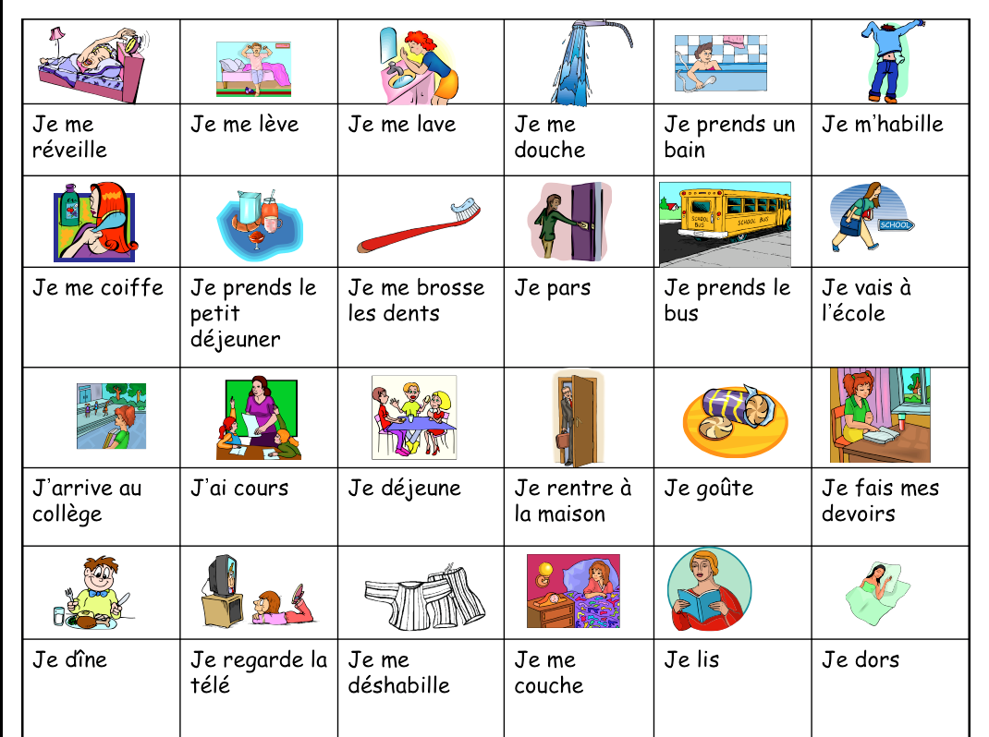

COMPREHENSION ECRITE
- Tu lis le message de Sylvie et tu réponds aux questions.

Coucou,
Ça va ? Moi, je suis vraiment fatiguée. Je te décris «la journée de Sylvie ». Je me réveille à 7 h et je me lève à 7 h 15. Je m’habille, je me lave et je prends mon petit-déjeuner. Le matin, je suis au collège, bien sûr, on a cours de 8 h à 16 h. Je déjeune à la cantine et l’après-midi, il y a deux heures de cours.
À 16 h 30, je fais une heure de natation. De 18 h à 19 h, je fais mes devoirs.
À partir de 20 h, je regarde la télé, je dîne... Et je me couche à 21 h. J’adore le weekend ! Parle-moi de ta journée, j’attends ton message !
Bisous
Sylvie
- A quelle heure se réveille Sylvie ?
- Qu’est-ce qu’elle fait quand elle se lève ?
- Quand elle est à l’école ?
- Ou elle déjeune ?
- Elle fait de quel sport ? A quelle heure elle fait ses devoirs ?
- Qu’est-ce qu’elle fait le soir ?
- Quels jours elle préfère ?

